（BM-OP定制）乞力马扎罗龙盖线（美元价格版） 8 Days
莫希-辛巴基地-凯克勒瓦基地-马文茨塔恩基地-基博基地-郝伦博基地

线路类型：登山
天数：8天
综合强度：6星
登山强度：6星
最小参团年龄：11岁
参考成团人数：4-20人

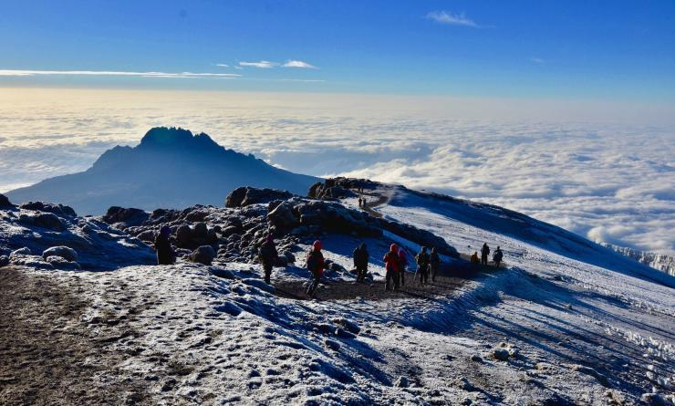

乞力马扎罗（Kilimanjaro）——非洲之巅，作家海明威赋予它不朽的灵魂。它是全世界登山爱好者向往的地方，也是最容易完成的七大洲高峰攀登路线。乞力马扎罗山是坦桑尼亚和肯尼亚的分水岭，龙盖线是唯一一条从北部穿越乞力马扎罗山的路线，这条线路保留了最原始的未被破坏的自然风景，为攀登者展现出一道与众不同的自然风光；并且这条路线的难度比威士忌线略低，属于休闲型路线，即使是没有太多徒步经验的人也可以尝试。
产品经理说：乞力马扎罗的登山线路一般市面上只有可口可乐和威士忌线路，缺点都是过于商业化，人满为患，原本行程是根据欧洲人的需求进行设计的，无论是餐饮、身体能力、体验度……中国客人在参加传统的攀登过程中感到不是特别适应。所以我们考虑到中国人的体能特点及体验需求，重点推荐龙盖线这条集安全、体验、风景一体的乞力马扎罗登山线路最佳方案，还提供其他几条登山线路方案。在确保满足所有人的登山需求的同时，我们升级了特色服务标准，力图让每一位客人都能享受到登山的快乐与成就感。

行程亮点：
▪ 世界顶级徒步路线，最受欢迎的7+2顶峰攀登线路，全世界登山爱好者为之疯狂的非洲之巅、赤道雪冠
▪ 唯一一条从北部穿越乞力马扎罗山的路线避开可口可乐和威士忌线路上的拥挤，沿途景致变化丰富
▪ 针对中国市场的线路改良，循序渐进的科学攀登安排，每天徒步距离控制在合理范围
▪ 平均1:4的服务团队，背夫经过专业培训，中国菜厨师一路随行，宽敞的德国VAUDE双人帐
▪ 乞力马扎罗当地最专业，最有实力的地接之一，坦桑资深登山领队与般马中方金牌登山领队同行
▪ 与乞力马扎罗国家公园合作行成专业的紧急撤退预案和急救方案，全面保障安全

行程难度分级：
本行程的难度级别为6星。（请参见行程后的户外难度等级说明）

行程安排

D1 到达莫希（Moshi）

行程：
飞机降落在乞力马扎罗国际机场，领队会在机场接机并将您送至莫希（Moshi）的酒店，我们将在酒店开一个行前准备会，讲解乞力马扎罗攀登的全部注意事项，做好充分的准备后好好睡一觉，醒来就要启程去挑战最高峰乞力马扎罗！
住宿：Moshi Salsalinero Hotel（或同级）
餐饮：早餐；午餐（自理）；晚餐（自理）

人文亮点：

莫希
莫希(Moshi)，坦桑尼亚城市，乞力马扎罗区首府。在东北部、乞力马扎罗山南麓。面积约59平方公里。2002年人口统计为14，4739人，到2011年估计数据为20，6728人，多数为查加族人(Chagga)和佩尔族人(Pare)。莫希被认为是坦桑尼亚最干净的城市。

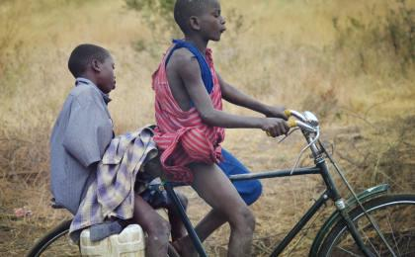 | 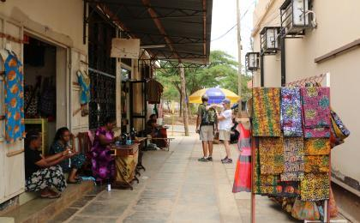

D2 莫希（Moshi） - 辛巴基地（Simba Camp）

行程：
早餐之后驱车45分钟前往马兰古景区（Marangu Park Gate）管理处办理注册手续（请务必携带好个人护照），之后继续驱车前往位于乞力马扎罗东北部的龙盖山门（Rongai Start Point，海拔1996m）与我们的当地服务团队汇合。今天的徒步始于一片茂盛的玉米田地，随后我们穿越丛林，途经一些当地人的村庄，最终到达我们当晚的营地——辛巴营地（Simba Camp，海拔2626m）。
住宿：辛巴基地特色营地（多人间；公用卫浴）
餐饮：早餐（酒店）；午餐（野餐）；晚餐（营地餐）
徒步距离：8公里
徒步时间：3-4小时
累计升降：＋850米

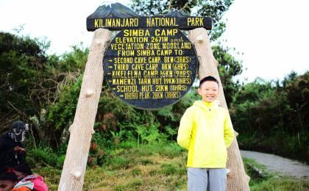 | 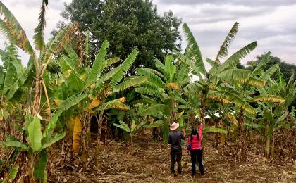

D3 辛巴基地（Simba Camp） - 凯克勒瓦基地（Kikelewa Camp）

行程：
早晨从辛巴营地出发，开始今天的徒步登山任务。行进5.8公里抵达海拔3282米的第一洞穴，我们可以在这里休息和午餐。之后继续朝着凯克勒瓦营地前进，随着海拔上升你会发现视野越来越开阔！而自己正屹立在一座巍峨的大山上！洞穴的下方有潺潺的溪流，流向山下。我们将在凯克勒瓦营地（Kikelewa Camp，海拔3679m）好好休息享用晚餐，度过一个愉快的夜晚！
住宿：凯克勒瓦基地特色营地（多人间；公用卫浴）
餐饮：早餐（酒店）；午餐（野餐）；晚餐（营地餐）
徒步距离：7公里
徒步时间：6-7小时
累计升降：＋650米

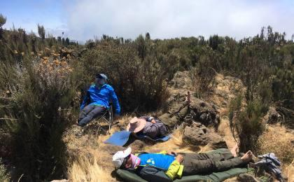 | 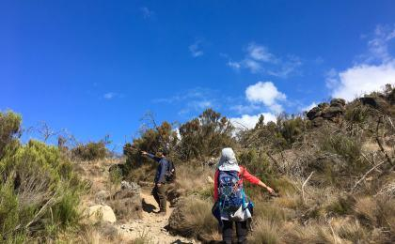

D4 凯克勒瓦基地（Kikelewa Camp） - 马文茨塔恩基地（Mawenzi Tarn Camp）

行程：
今天的路程虽然不长，但却都是较有难度的攀爬，我们会在过程中消耗更多的体力。随着攀登视野越来越开阔，我们可以欣赏到壮丽的高山全景。这时候植被也随着海拔的升高逐渐变得稀少，这个位置和角度能够察觉到乞力马扎罗火山的壮美。到达马文茨塔恩营地（Mawenzi Tarn Camp，海拔4303m）后，下午我们专业的登山向导将带领大家在营地附近做适应性攀登训练。
住宿：马文茨塔恩基地特色营地（多人间；公用卫浴）
餐饮：早餐（酒店）；午餐（野餐）；晚餐（营地餐）
徒步距离：6公里
徒步时间：3-4小时
累计升降：＋720米

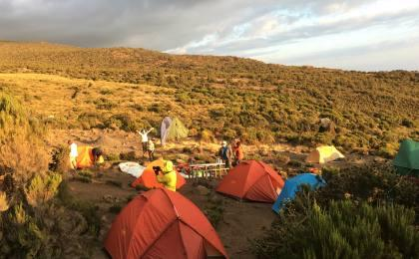 | 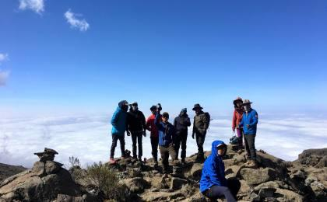

D5 马文茨塔恩基地（Mawenzi Tarn Camp） - 基博基地（Kibo Camp）

行程：
今天将向乌呼鲁峰前进，由东侧一线继续攀登，今天的路程就是完全的高山攀爬了；大约5小时之后抵达基博木屋营地（Kibo Hut，海拔4730m）。下午充分休整，为晚上突击顶峰做好准备。
住宿：基博基地特色营地（多人间；公用卫浴）
餐饮：早餐（酒店）；午餐（野餐）；晚餐（营地餐）
徒步距离：9公里
徒步时间：5-6小时
累计升降：＋380米

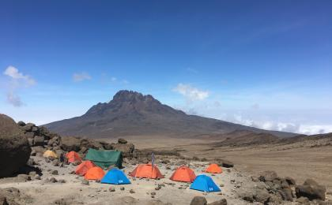 | 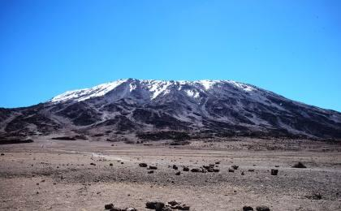

D6 基博基地（Kibo Camp） - 郝伦博基地（Horombo Camp）

行程：
第5天（前一天）晚上约计23时20分左右向导将我们唤醒，在营地吃些热茶和饼干，做登顶前的各项准备工作。这一段路程是全程中最艰难的。首先我们穿越汉斯迈耶洞穴（Hansmeyer Cave，海拔5150m），途中有规律地休息。整个山势成Z字型蜿蜒上升，依次抵达格尔曼点（海拔5681m），这里已经位于乞力马扎罗火山口的边缘，乌呼鲁顶峰（Uhuru Peak，海拔5895m）已经胜利在望了。天始方亮，此时队伍抵达乞力马扎罗的最高点，俯瞰整个非洲大陆。
视天气情况在峰顶短暂停留，之后下撤返回当晚的营地。返回郝伦博木屋营地（Horombo Hut，海拔3705米）的过程会比你想象中快很多，全天大约14个小时的攀登对体力和能力都是严峻的考验，我们需要做好充分的身心准备。晚上享受营地的最后一顿晚餐（营地有软饮料和啤酒可买），庆祝登顶，带着满满的记忆和感动进入梦乡。
住宿：郝伦博基地特色营地（多人间；公用卫浴）
餐饮：早餐（酒店）；午餐（野餐）；晚餐（营地餐）
徒步距离：22公里
徒步时间：8小时以上
累计升降：＋1300/－1600米

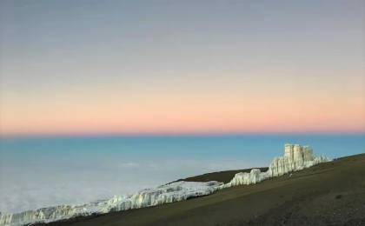 | 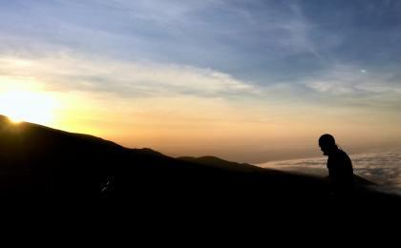

D7 郝伦博基地（Horombo Camp） - 莫希（Moshi）

行程：
早早起床用过营地早餐，收拾行李，继续下山返回至马兰古山门（海拔1860米）。这一天相对轻松，一路绿色植被逐一呈现，氧气变的更加充足，会让你的疲劳减轻不少；一路不再是火山灰和大岩石，郁郁葱葱的林区更多的鸟类和灵长类动物来回在你面前穿梭，鸟语花香。在山门向导将会为成功登顶者颁发登顶证书，与朝夕相处一周的服务团队告别，之后返回莫希登山酒店，洗个热水澡好好休息，圆满结束非洲之巅行程！（备注：部分团队可能会选择吉普车下撤，费用自理）
住宿：Moshi Salsalinero Hotel（或同级）
餐饮：早餐（酒店）；午餐（野餐）；晚餐（自理）
徒步距离：20公里
徒步时间：6-7小时
累计升降：-1800米

人文亮点：

莫希
莫希(Moshi)，坦桑尼亚城市，乞力马扎罗区首府。在东北部、乞力马扎罗山南麓。面积约59平方公里。2002年人口统计为14，4739人，到2011年估计数据为20，6728人，多数为查加族人(Chagga)和佩尔族人(Pare)。莫希被认为是坦桑尼亚最干净的城市。

D8 莫希（Moshi）；返程或继续延展行程

行程：
根据航班时间前往机场，乘坐返程的飞机。或者继续延展行程，开启塞伦盖蒂大游猎之旅！
住宿：自理
餐饮：早餐（酒店）；午餐（自理）；晚餐（自理）

人文亮点：

莫希
莫希(Moshi)，坦桑尼亚城市，乞力马扎罗区首府。在东北部、乞力马扎罗山南麓。面积约59平方公里。2002年人口统计为14，4739人，到2011年估计数据为20，6728人，多数为查加族人(Chagga)和佩尔族人(Pare)。莫希被认为是坦桑尼亚最干净的城市。

行程说明：
特别注意：仅为品牌宣传和目的地渲染所制作的部分微信稿和其他类似宣传海报，视频等，不作为我方最终准确的细节行程依据，同时也不作为报价的依据。
以上宣传内容为展示内容，仅供参考。感谢理解。

参考酒店清单

第1晚：莫希 - Moshi Salsalinero Hotel（或同级）

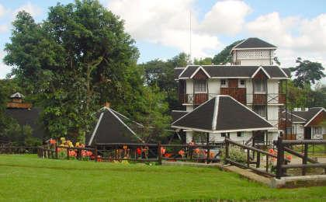 | 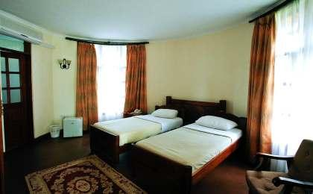

第7晚：莫希 - Moshi Salsalinero Hotel（或同级）

住宿说明：
鉴于户外行程的特殊性，我方对于酒店 / 住宿的定义，可能包括：
1. 标准酒店（独立卫浴）；
2. 酒店式公寓（我方为独立的公寓，公寓内我方自己团员公用卫浴，比如四室两厅两卫）；
3. 高山小屋（多人间，一般为公用卫浴）；
4. 特色营地：2-4人间；一般公用卫浴，部分独立卫浴；
非经特别说明，我们所有的住宿均为酒店或者酒店式公寓（大床或者双床需要提早预约，默认是双床）；

所有最后的住宿清单，请以我方最终发送的排期行程文件（含具体行程日期）和行程确认书为准。我方会给予最为准确的说明。

参考餐饮清单

日期 | 早餐 | 午餐 | 晚餐
D1 |  | 自理 | 自理
D2 | 酒店 | 野餐 | 营地餐
D3 | 酒店 | 野餐 | 营地餐
D4 | 酒店 | 野餐 | 营地餐
D5 | 酒店 | 野餐 | 营地餐
D6 | 酒店 | 野餐 | 营地餐
D7 | 酒店 | 野餐 | 自理
D8 | 酒店 | 自理 | 自理

户外补充说明

本行程所涉及的参考线路图：
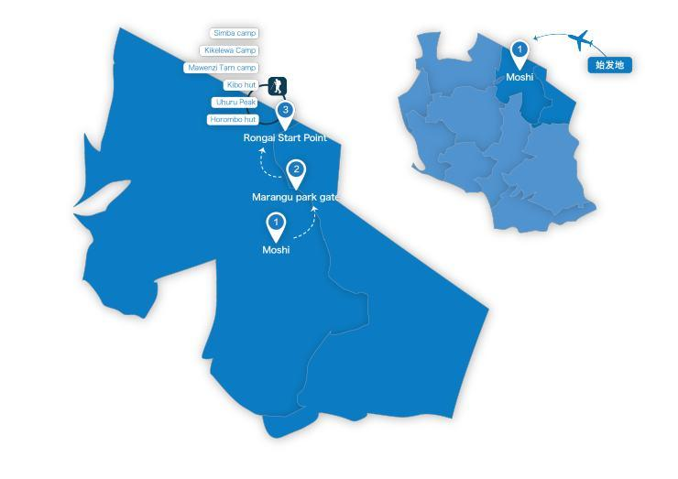

本行程所涉及的户外活动及难度级别：
 | 徒步 | 骑行 | 登山 | 漂流 | 浮潜 | 潜水 | 航行 | 游猎
0.5星（亲子）
1星
2星
3星
4星
5星
6星 |  |  | ✓
7星

难度级别说明如下：

0.5星（亲子）
人群： | 完全针对中国的家庭和孩子的实际情况，分为4-6岁组，6-12岁组以及12岁以上组；
设计理念： | 户外启蒙；
强度： | 每天的行走时间不超过2小时，可能涉及以徒步、登山或漂流为代表的各种运动组合，专门为中国市场定制的难度等级，一般来说适合所有4岁以上的孩子
户外风险： | 完全可控；极低；全套专业和规范流程；
参加要求： | 身体健康；满足年龄需求；无需任何户外经验；无需任何特殊户外装备；

1星
人群： | 针对没有任何户外经验，或者有1年以内户外经验；追求不一样的旅行体验的体验性人群；
设计理念： | 户外教育；户外进阶；不一样的旅行；
强度： | 每天的行走时间不超过4小时，可能在公路，步道，山野小径
户外风险： | 完全可控；较低；全套专业和规范流程；
参加要求： | 身体健康；对体验旅行的理念有认知并认同；无需任何户外经验；基础户外装备；

2星
人群： | 针对没有任何户外经验，或者有1年以内户外经验；追求不一样的旅行体验的体验性人群；
设计理念： | 户外教育；户外进阶；不一样的旅行；
强度： | 每天的行走时间在4-5小时，可能在公路，步道，山野小径，或者峡谷穿越
户外风险： | 完全可控；较低；全套专业和规范流程；
参加要求： | 身体健康；对体验旅行的理念有认知并认同；无需任何户外经验；基础户外装备；

3星
人群： | 需要有1年以上户外经验或者完全符合需求的体力；追求不一样的旅行体验的体验性人群；可能需要接受我们的电话访问；
设计理念： | 户外教育；户外挑战；户外改变你的世界；
强度： | 每天的平均徒步时间5小时，平均爬升度在600-800米，平均徒步距离15公里
户外风险： | 有一定户外风险；安全完全可控；全套专业和规范流程；
参加要求： | 身体健康；对体验旅行的理念有认知并认同；需要一定户外经验；需要相应的户外装备；无需特别的技术装备；

4星
人群： | 需要有1年以上户外经验或者完全符合需求的体力；追求不一样的旅行体验的体验性人群；可能需要接受我们的电话访问；
设计理念： | 户外教育；户外挑战；户外改变你的世界；
强度： | 每天的平均徒步时间6小时，平均爬升度在700-1000米，平均徒步距离15-18公里，可能有部分路段高海拔
户外风险： | 有一定户外风险；安全完全可控；全套专业和规范流程；
参加要求： | 身体健康；对体验旅行的理念有认知并认同；需要一定户外经验；需要相应的户外装备；无需特别的技术装备；

5星
人群： | 需要2年以上户外经验；对于体力要较高需求；追求不一样的旅行体验的体验性人群；需要接受我们的电话访问和筛选；
设计理念： | 户外挑战；户外改变你的世界；
强度： | 每天的平均徒步时间6-7小时，平均爬升度在1000米以上，同时/或者平均徒步距离20公里，部分路段高海拔，可能包含部分登顶（容易）
户外风险： | 有户外风险；全套专业和规范流程；需要对风险和难度有心理认知；
参加要求： | 身体健康；对户外旅行的理念有认知并认同；需要2年以上户外经验；需要相应的户外装备；可能需要特别的技术装备；

6星
人群： | 需要2年以上户外经验；对于体力要较高需求；追求不一样的旅行体验的体验性人群；需要接受我们的电话访问和筛选；
设计理念： | 户外挑战；户外改变你的世界；
强度： | 每天的平均徒步时间7-8小时，平均爬升度在1000米以上，同时/或者平均徒步距离20公里，部分路段高海拔，部分路段需要结组，需要具备阿式登山技巧
户外风险： | 有户外风险；全套专业和规范流程；需要对风险和难度有心理认知；
参加要求： | 身体健康；对户外旅行的理念有认知并认同；需要2年以上户外经验；需要相应的户外装备；可能需要特别的技术装备；

7星
人群： | 需要相应领域的成熟户外经验；对体力和毅力都有完美的需求；追求高难度等级的户外挑战和极限之美；需要接受我们的履历筛选和实地考察；
设计理念： | 户外挑战；极限户外；
强度： | 每天的平均徒步时间超过8小时，平均爬升度在超过1000米，同时/或者平均徒步距离20公里以上，部分路段高海拔，部分路段需要结组，需要具备阿式登山技巧
户外风险： | 有较强户外风险；全套专业和规范流程；需要充分了解风险；
参加要求： | 不做定义；按实际选择线路，活动和日期量身定制；

来自我们的专业外籍户外领队：户外出行提醒 & 户外装备建议

关于疫苗接种：多数非洲国家被要求接种黄热病疫苗，包括坦桑尼亚在内。在通关口岸有较大可能被查看，需要随身携带，如果没有，有可能出现被索贿的情况。每个城市有指定接种的定点医疗机构，请上网查询或咨询我们的组团社，通常机构除了黄热病还会推荐其他针对疟疾或霍乱疾病的项目，就坦桑尼亚或者我们参与的这个活动而言其他项目都不是强制的，当然如果大家全部接种做好防范也是可以的。

关于登顶：乞力马扎罗是非常成熟的攀登线路，我们配备了专业经验丰富的向导，根据团队的具体情况制定相应的行进与冲顶计划，尽管成熟户外运动是高风险活动，有很多不可控因素，在极端恶劣天气及个人突发疾病发生的情况下，我们会出紧急预案保障大家的安全，并以安全为第一判断是否继续登顶或放弃冲顶，请大家相信我们给予大家的都是从队员角度出发最合理的安排。一旦需要放弃冲顶配合下撤，请大家给予支持。

关于登山背夫及小费：乞力马扎罗山的小费虽然为客人主动给予，但实际上是一项对服务团队工作认可的固定支出，按照往期我们有建议指导的金额，通常全程200美金上下，用于支付包括向导，助理向导，背夫，厨师，服务生等整个登山团队。如果您对某一位背夫或向导特别满意也可以酌情单独支付表示感谢与认同。背夫的装备往往非常简陋，如果大家有些不再使用的装备、衣物、鞋子愿意送给背夫或向导，他们也是非常乐意接受的。常规攀登中，按团队人数比例通常队员与服务团队的比例是1:4，这些背夫需要背负的除了您随身物品外，还有您的帐篷、食品、公共物资的分担，而在管理上，这个国家公园对每名背夫背负的限重是有严格要求的，因此我们提倡不带无用的东西上山，在上山之前全体人员会将行李装备尽量控制在15公斤之内，请其他例如游猎段的行李寄存在酒店，在不超过限重的情况下，在冲顶日如果有特别的需要，我们可以协调一名背夫陪伴背包，当然如果你接受了他人额外的帮助，也请酌情给予小费表示感谢，因为通常来讲背夫也是有自己行走的速度的，并不是总跟我们走在一起。

头部 | 防晒帽 | 技术装备 | 加厚羊毛袜
 | 保暖帽 |  | 打劫帽
 | 太阳镜 | 营地装备 | 羽绒睡袋
 | 雪镜／高山镜 |  | 枕头
 | 头巾 |  | 睡袋内胆
上身 | 冲锋衣（防风水外套） |  | 环保餐具
 | 保暖夹克 |  | 救生毯
 | 排汗长袖内衣 |  | 垃圾袋
 | 羽绒服 | 其他用品 | WiFi
 | 速干衣 |  | 洗漱用品
 | 皮肤风衣／防晒服 |  | 防晒霜
 | 女士运动内衣 |  | 防晒唇膏
下身 | 冲锋裤（防水防风裤） |  | 驱蚊液
 | 保暖抓绒裤 |  | 多功能转换插头
 | 排汗保暖长裤 |  | 相机
 | 羽绒裤 |  | 卫生用品
 | 速干裤 |  | 外币现金
 | 内裤 |  | 多币种信用卡
足部 | 高帮登山鞋 |  | 个人常备药物
 | 运动鞋 |  | 湿纸巾或毛巾
 | 拖鞋 |  | 个人口味零食
手部 | 薄款手套 |  | 能量棒
 | 羽绒防水连指手套
基础装备 | 登山杖
 | 大升数登山包 / 驮袋
 | 日登山包
 | 头灯及备用电池
 | 水袋或户外水壶水杯
 | 防水袋
 | 保温壶
 | 雪套
 | 羊毛袜
 | 救生哨

